附件1：
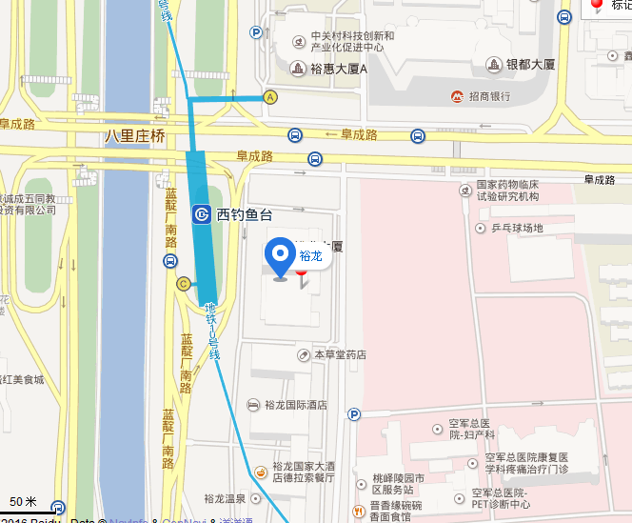
交通路线
1、北京西站：站内乘坐“地铁9号线”(国家图书馆-郭公庄)在“六里桥站”下车；站内换乘“地铁10号线”(内环(车道沟-车道沟))在“西钓鱼台”站下车（C出口）；步行328米到达北京裕龙大酒店。全程打车费用39元。
2、北京南站：站内乘坐“地铁4号线”在“角门西站”下车；站内换乘“地铁10号线”在“西钓鱼台站”下车（C出口）；步行328米到达北京裕龙大酒店。全程打车费用39元。
3、北京首都国际机场：步行至“T2航站楼”乘坐机场线在“三元桥站”下车；站内换乘“地铁10号线”在“西钓鱼台站”下车（C出口）；步行328米到达北京裕龙大酒店。全程打车费用123元。

